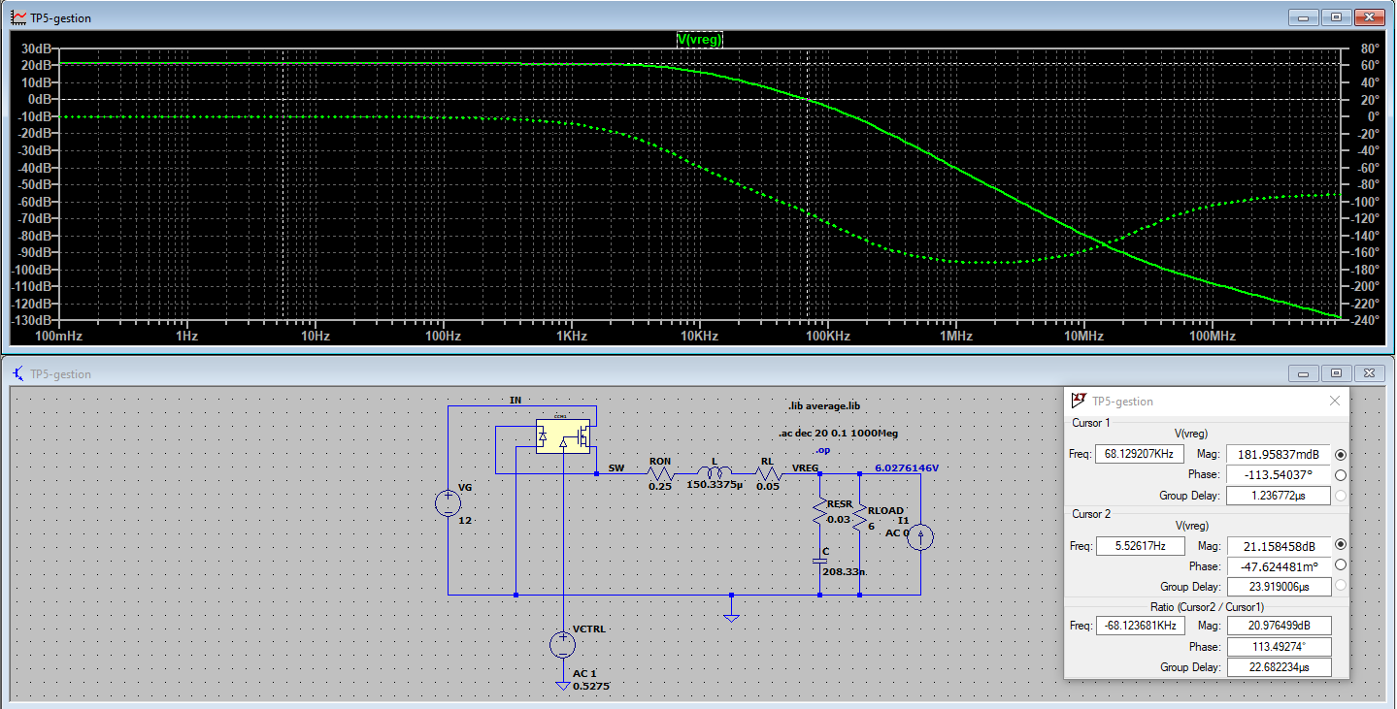

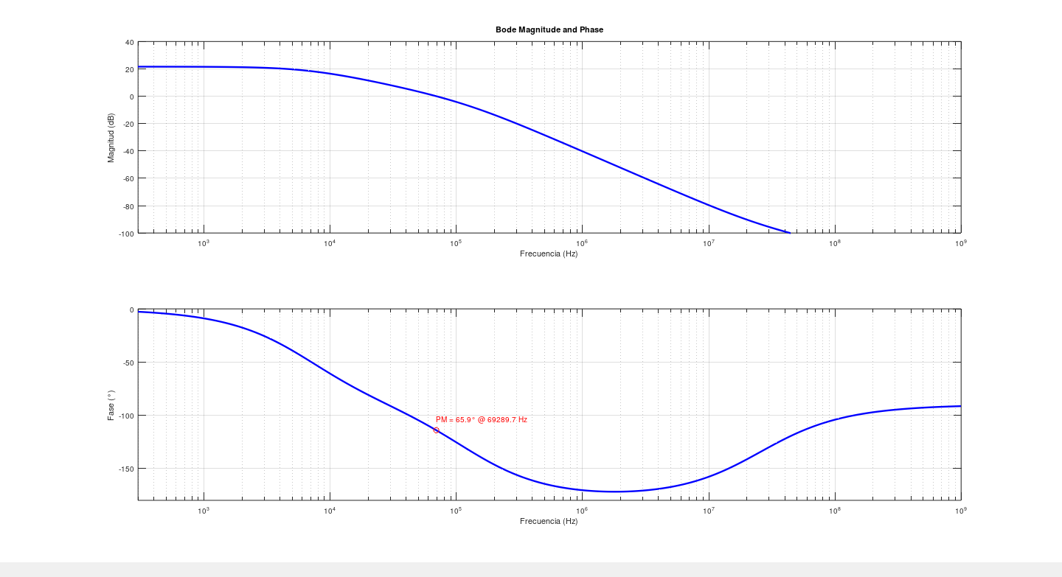

Los resultados muestran que, tanto la simulación el LTspice como lo obtenido en Matlab de la transferencia analítica son similares, en magnitud y fase.